บทที่ 2

ทฤษฎีและหลักการ

2.1 รู้จักกับโลตัสโดมิโน ( Lotus Domino)
ผลิตภัณฑ์ซอฟต์แวร์ตระกูล R5 ได้ชื่อว่าเป็นผู้นำซอฟต์แวร์โซลูชันที่รวมระหว่างโปรแกรมด้านการจัดส่งข้อมูล (Message) กรุ๊ปแวร์ (Groupware) และฟังก์ชันการทำงานด้านอินเตอร์เน็ต ผลิตภัณฑ์โลตัสโน้ต โดมิโน ถูกออกแบบเพื่อใช้งานด้านธุรกิจ มีฟังก์ชันการสนับสนุนภาษาไทย และฟังก์ชันการค้นหาคำภาษาไทยได้เต็มคำแบบสมบูรณ์ที่สุด ช่วยให้ผู้ใช้จัดการกับข้อมูลข่าวสารได้ง่าย ปลอดภัย และมีประสิทธิผลมากที่สุด สำหรับเวอร์ชัน 5 ได้รับการเพิ่มพลังการทำงานด้านการทำงานร่วมกัน (Collaboration) ง่ายต่อการใช้ด้านบราวเซอร์ และมีฟังก์ชัน mobile Support ที่ดียิ่งขึ้น

2.2 โลตัสโน้ต R5
โลตัสโน้ต R5 สร้างบนพื้นฐานฟีเจอร์การทำงานหลักๆของผลิตภัณฑ์ที่มีชื่อเสียงของค่ายโลตัส ไม่ว่าจะเป็นโลตัสโน้ต เวอร์ชันเก่าๆ ซีซีเมลล์ (cc:mail) และโลตัสออแกนไนเซอร์ (Lotus Organizer) โดยฟังก์ชันการทำงานด้านการสร้างตารางงานและปฏิทินอิเล็กทรอนิกส์ (Group Scheduling & Calendaring) การบราวเข้าสู่เว็บ โดยฟังก์ชันการทำงานที่กล่าวมาถูกรวมไว้ในอินเตอร์เฟสเดียวกันนอกจากนี้ ยังสนับสนุนเทคโนโลยีมาตรฐานของอินเตอร์เน็ต มีระบบรักษาความปลอดภัยในตัวเองพร้อมทูลช่วยในการจัดการข้อมูลอย่างถูกต้อง โลตัส โน้ต R5 ง่ายต่อการใช้งานและสามารถปรับให้เหมาะสมตามสภาพการใช้งานที่ยูสเซอร์ต้องการ

2.3 คุณสมบัติเด่นๆของโลตัสโน้ต R5
เฮดไลน์ (Headline) ผู้ใช้งานสามารถสร้างหน้าต่างส่วนตัวเพื่อค้นหาข้อมูลจากแหล่งต่างๆ ไม่ว่าจะมาจากอินทราเน็ต หรือเว็บไซต์ โดยฟังก์ชันเฮดไลน์ในโลตัสโน้ต R5 จะช่วยให้ผู้ใช้งานสามารถค้นหาและดึงข้อมูลข่าวสารจากเว็บไซต์ยอดฮิตต่างๆมาได้อย่างง่ายดายจากโลเกชันเดียวเท่านั้น อาทิ ข้อมูลข่าว ข้อมูลพยากรณ์อากาศ หรือข้อมูลหุ้น เป็นต้น
- สมุดบันทึก(Bookmark) ช่วยให้ผู้ใช้งานเข้าสู่ศูนย์กลางของโน้ต แอพพลิเคชันได้ง่ายดาย ทั้งง่ายต่อการเชื่อมเข้าสู่เว็บเพจ อินทราเน็ต แอพพลิเคชัน ข้อมูลข่าวสาร และการวิวดูข้อมูล เป็นต้น
- Superior Navigation โดยมีเนวิเกเตอร์บาร์ (Navigation Bar) ที่ช่วยให้ผู้ใช้งานสามารถคลิกปุ่มไปหน้า กลับหลัง หยุด และรีเฟรซ ได้โดยอัตโนมัติ ง่ายและสะดวก

โลตัสโน้ต R5 สามารถทำงานบนวินโดวส์ 95 วินโดวส์ 98 วินโดวส์ เอ็นที และแมคอินทอช เพาเวอร์พีซี โดยสนับสนุนเทคโนโลยีมาตรฐานของอินเตอร์เน็ต เช่น HTML, LDAP, NNTP, IMAP และ POP3

2.4 โดมิโน (Domino R5)
เป็นกรุ๊ปแวร์และอีเมล์เซิร์ฟเวอร์ สำหรับเน็ตตัวแรก ผนวกด้วยโปรแกรมการทำงานด้าน ข้อความ (Messaging) บนเซิร์ฟเวอร์ที่รวมสมรรถนะการใช้งานด้านธุรกิจไว้มากมาย ง่ายต่อการใช้งาน ได้รับการพัฒนาประสิทธิภาพการทำงานอย่างดีเยี่ยม สร้างความง่าย เพิ่มความปลอดภัย และความไว้วางใจแก่ยูสเซอร์ และกล่าวได้ว่า โดมิโน แอพพลิเคชัน เซิร์ฟเวอร์ เป็นเว็บ แอพพลิเคชันระดับโลกตัวหนึ่ง ที่มีความยืดหยุ่นในการใช้งาน และความปลอดภัยสูง และยังได้ชื่อว่าเป็นเวิร์คโฟล์วที่ดีที่สุดในโลก สำหรับโดมิโน R5 ได้เพิ่มสมรรถนะการทำงานด้านค้นหาคำ (Search service) ที่รวดเร็วและแม่นยำยิ่งขึ้น
โดมิโน R5 สนับสนุนระบบปฏิบัติการเช่น ไมโครซอฟท์ วินโดวส์ เอ็นที 4.0 (อินเทล,อัลฟา) ไอบีเอ็มเอ็กซ์ 4.3.1, HP-UX 11.0, Sun Solaris 2.6 (SPARC and Intel), IBM OS/2 Warp Server 4, IBM AS/400 V4R2, IBM S/390 V2R6

2.5 พื้นฐานการออกแบบ (Introduction to Domino Designer)
การออกแบบแอพพลิเคชันซึ่งผู้ออกแบบเว็บไซต์และผู้พัฒนาโปรแกรมสามารถสร้างจัดการและดูแลความปลอดภัยแก่แอพพลิเคชันที่มีการโต้ตอบได้

2.5.1 ภาพรวมของแอพพลิเคชันและฐานข้อมูล (Overview – Applications and Databases)

2.5.1.1 แอพพลิเคชัน (Application)
ผู้ใช้สามารถใช้โดมิโนแอพพลิเคชันแชร์รวบรวมและจัดการข้อมูลโดยใช้โน้ตไคลเอ็นท์หรือเว็บบราวเซอร์ การใช้โดมิโนสร้างแอพพลิเคชันสามารถช่วยงานต่างๆ ในองค์การได้ในวงกว้าง เช่น
- Workflow –เป็นแอพพลิเคชันซึ่งจัดการการเดินทางของข้อมูล
- Tracking – เป็นแอพพลิเคชันซึ่งแสดง กระบวนการ, โครงการ, ประสิทธิภาพหรือขั้นตอนของงาน
- Collaboration – เป็นแอพพลิเคชันซึ่งสร้างที่ประชุมเพื่อการสนทนาโต้ตอบและร่วมมือกัน
- Data Integration – เป็นแอพพลิเคชันซึ่งรวมฐานข้อมูลและระบบ transaction
- Personalization – เป็นแอพพลิเคชันซึ่งจัดการข้อมูลส่วนตัว เช่น ชื่อผู้ใช้, ประวัติผู้ใช้, สิทธิการเข้าใช้และเวลาในแต่ละวัน
- Globalization – เป็นแอพพลิเคชันซึ่งใช้สร้างโกบอลไซท์ (global site )
แอพพลิเคชันทุกอย่างของโดมิโนเริ่มด้วยฐานข้อมูลของโดมิโนซึ่งจะประกอบไปด้วยฐานข้อมูลอย่างน้อยหนึ่งฐานข้อมูลเสมอ

2.5.1.2 ฐานข้อมูล (Database)
เป็นที่สำหรับเก็บข้อมูล, ลอจิก และ ส่วนประกอบในการออกแบบแอพพลิเคชัน ส่วนประกอบในการออกแบบประกอบด้วย:
- Pages
- Forms
- Outlines
- Navigators
- Views
- Folders
- Framesets
- Shared Resources
- Agents
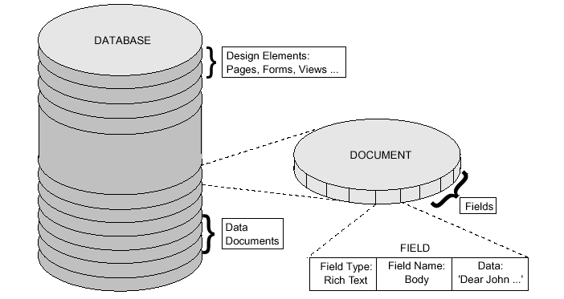

รูปที่ 2.1 แสดงฐานข้อมูล

2.6 การสร้างฐานข้อมูล
มี 3 วิธีที่สามารถสร้าง Database
- ใช้แบบที่คัดลอกมาจากข้อมูลต้นแบบ (Template)
วิธีที่รวดเร็วที่สุดที่จะสร้างฐานข้อมูลคือใช้ต้นแบบที่ Designer R5 มีให้ Designer รวมต้นแบบหลายๆแบบเพื่อสร้างแอพพลิเคชันที่แตกต่างกัน เพื่อการตัดสินใจว่าจะใช้ต้นแบบ แบบไหนให้เหมาะสมกับแอพพลิเคชันที่ต้องการดูได้จากที่ตารางของDomino Designer Templates ซึ่งจะมีรายละเอียดอธิบายว่าแต่ละตัวมีคุณสมบัติอย่างไร
- การคัดลอกจากฐานข้อมูลที่มีอยู่แล้ว
ถ้ามีฐานข้อมูลซึ่งมีส่วนประกอบทุกอย่างพร้อมหมดแล้วที่ต้องการก็ทำการคัดลอกส่วนที่ออกแบบและสร้างฐานข้อมูลใหม่ด้วยลักษณะสำคัญที่เหมือนเดิม เมื่อสร้างฐานข้อมูลแล้วจะสามารถจัดการมันเพื่อให้ตรงกับลักษณะการใช้งานในองค์การได้มากที่สุด
- การเริ่มต้นใหม่ทั้งหมด
ถ้าฐานข้อมูลที่ต้องการไม่เหมือนใครเลย วิธีที่ดีที่สุดคือการเริ่มสร้างใหม่ตั้งแต่ต้น เมื่อสร้างฐานข้อมูลจะเริ่มจากกระดาษเปล่าหรือฐานข้อมูลว่างๆ และสร้างส่วนประกอบในการออกแบบใหม่เองทั้งหมด

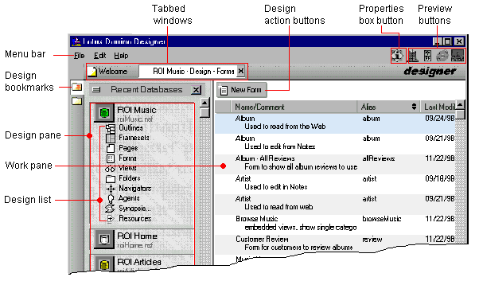

รูปที่ 2.2 แสดงหน้าจอดีไซน์เนอร์
ส่วนประกอบต่างๆของหน้าต่างดีไซน์เนอร์

รายการ | จุดประสงค์
Menu bar | แสดงเมนูคำสั่งของดีไซน์เนอร์
Preview buttons | เปิดบราวเซอร์เพื่อดูงานที่ทำไป
Tabbed windows | บอกว่าเปิดหน้าต่าง อะไรบ้างและบนพื้นที่ทำงานเปิดหน้าต่างอะไรอยู่
Design action buttons | แสดงปุ่มกดเพื่อบันทึกหรือปิด
Info box | แสดงรายละเอียดของฐานข้อมูลนั้น
Design pane | บรรจุไอคอนของดีไซน์บุ๊คมาร์ค และรายการออกแบบ
Design bookmarks | เปิดรายการของบุ๊คมาร์คนั้น
Design list | นำไปสู่เวิร์กเพนของส่วนประกอบในการออกแบบหรือทรัพยากร
Work pane | รายการทุกอย่างในฐานข้อมูลสำหรับดีไซน์อีลีเมนต์ (design element) นั้น เมื่อรายการใดรายการหนึ่งถูกเปิดเวิร์กเพนจะกลายเป็นพื้นที่ทำงาน

ตารางที่ 2.1 แสดงรายการในหน้าจอของดีไซน์เนอร์

เมื่อเปิดดีไซน์อีลีเมนต์เช่นเพจหรือฟอร์มจะพบพื้นที่ทำงานของดีไซน์อีลีเมนต์นั้น นอกจากสิ่งที่อยู่ในพื้นที่ทำงานแล้วยังปรากฏโปรแกรมเมอร์เพน (Programmer pane) ด้วย ดังตัวอย่างข้างล่างนี้
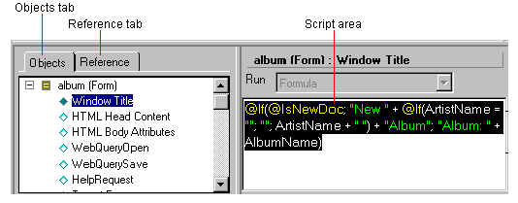

รูปที่ 2.3 แสดงพื้นที่โปรแกรม

รายการ | จุดประสงค์
Reference tab | รายละเอียดภายในแท็ปอ้างอิงจะเปลี่ยนไปขึ้นกับภาษาที่เลือก ถ้าเลือกใช้สูตร (Formula) ภายในหน้าต่างจะบรรจุ @Command, @Functions และฟิลด์ ถ้าเลือกใช้ โลตัสสคริปต์หน้าต่างจะปรากฏข้อมูลของโลตัสสคริปต์ ถ้าเลือกใช้จาวาสคริปต์หน้าต่างจะมีข้อมูลเกี่ยวกับออบเจ็กต์โมเดลถ้าเลือกใช้จาวาหน้าต่างจะมีข้อมูลเกี่ยวกับจาวา
Objects tab | ถ้าเลือกวัตถุใดวัตถุหนึ่งรายละเอียดของวัตถุนั้นจะปรากฏ เช่นคุณสมบัติหรือเหตุการณ์ ถ้าเลือกคุณสมบัติหรือเหตุการณ์ในส่วนพื้นที่สคริปต์จะเปลี่ยนไปแสดงโค้ดซึ่งอธิบายคุณสมบัติหรือเหตุการณ์นั้นๆ
Script area | ที่ใส่สูตร (Formula) ซึ่งสามารถเขียนได้ทั้งภาษา Formula, Lotus Script และ JavaScript
ตารางที่2-2 แสดงรายการในพื้นที่โปรแกรม

Properties boxes

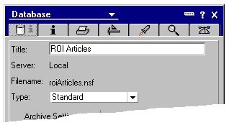รูปที่ 2.4 หน้าจอแสดงคุณสมบัติ

หน้าจอแสดงคุณสมบัติจะปรากฏในหลายๆที่ในแอพพลิเคชันซึ่งเราสามารถเปลี่ยนแปลงค่าของ ส่วนประกอบที่เราทำงานอยู่ได้โดยมีแท็ปเพน (Tab pane) และแต่ละเพนมีหลายแอตทริบิวต์และ ทางเลือกให้ตั้งค่าได้ ในหน้าต่างส่วนใหญ่จะขึ้นจอแสดงคุณสมบัติของส่วนประกอบนั้นอยู่แล้ว สามารถเปิดได้โดยเลือก Design - <element> Properties จากเมนู ถ้าเปิดจอแสดงคุณสมบัติขณะเราทำงานค่าต่างๆในนั้นจะเปลี่ยนแปลงตามงานที่เราทำ

2.7 การแสดง, การรวบรวมและการเก็บข้อมูลเพจ ฟอร์ม เอกสารและฟิลด์
ดีไซน์อีลีเมนต์ที่ใช้ในการเก็บรวบรวมและแสดงข้อมูล คือเพจ ฟอร์มเอกสารและฟิลด์

2.7.1 เพจ (Pages)
เพจเป็นดีไซน์อีลีเมนต์ซึ่งแสดงข้อมูล ส่วนใหญ่ทุก ๆ เว็บไซต์มีโฮมเพจ โดยเพจจะบรรจุข้อมูลเกี่ยวกับองค์กร, รูปภาพ และ การเชื่อมโยงซึ่งนำไปสู่อีกที่หนึ่งภายในไซต์หรือที่ใด ๆ ในเว็บ

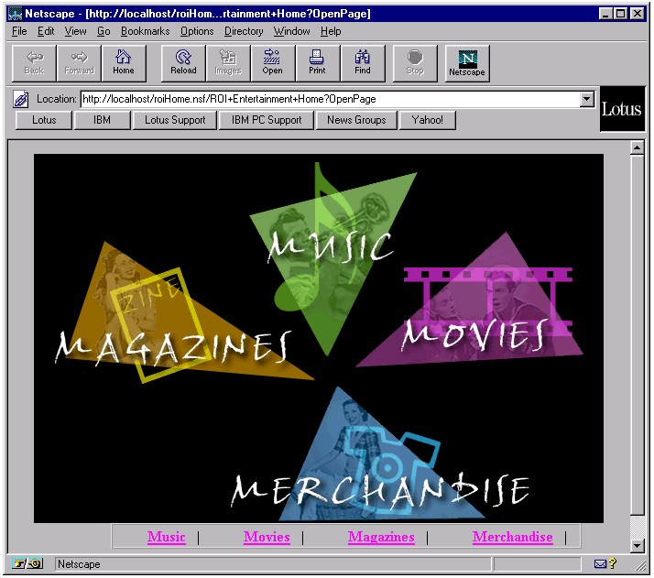รูปที่ 2.5 แสดงหน้าจอที่เกิดจากเพจ

เพจใช้เวลาใดก็ตามที่ต้องการแสดงข้อมูลแก่ผู้ใช้ ภายในเพจประกอบด้วย
- ข้อความ (Text)
- ตาราง (Tables)
- กราฟฟิค (Graphics)
- แอพเพล็ต (Applets)
- Embedded objects
- ลิงค์ (Links)

2.7.2 ฟอร์มและเอกสาร (Form and Document)
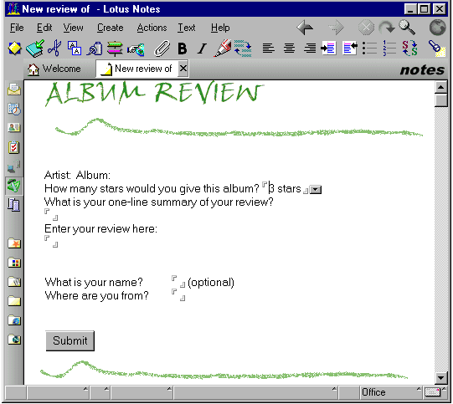 ฟอร์มก็เหมือนเพจซึ่งแสดงข้อมูล สิ่งใดที่ทำบนเพจได้ก็สามารถทำบนฟอร์มได้เช่นกัน ส่วนสิ่งที่ฟอร์มต่างจากเพจก็คือ ฟอร์มใช้เมื่อต้องการใส่ข้อมูล ฟอร์มจะกำหนดโครงสร้างเพื่อแสดงเอกสารซึ่งเก็บข้อมูลในฐานข้อมูล

รูปที่ 2.6 แสดงหน้าจอที่เกิดจากฟอร์ม

เมื่อสร้างฟอร์มเราสามารถเลือกให้ผู้ใช้เปิดฟอร์มในโน้ตไคลเอนต์ (Notes Client ) จากเมนู Create บนเว็บอาจให้ผู้ใช้เปิดฟอร์มจากปุ่มก็ได้ เมื่อผู้ใช้เติมข้อมูลและบันทึกแล้ว ข้อมูลจะถูกเก็บในรูปแบบของเอกสารเมื่อผู้ใช้เปิดเอกสารขึ้นมาก็จะมีโครงสร้างเหมือนฟอร์ม แต่จะใช้เพื่อแสดงข้อมูลเท่านั้น

2.7.3 ฟิลด์ (Fields)
ฟิลด์เป็นอีลีเมนต์ที่เก็บข้อมูล ฟิลด์สามารถสร้างในฟอร์มเท่านั้น แต่ละฟิลด์บนฟอร์มเก็บข้อมูลเพียงประเภทเดียวเท่านั้น

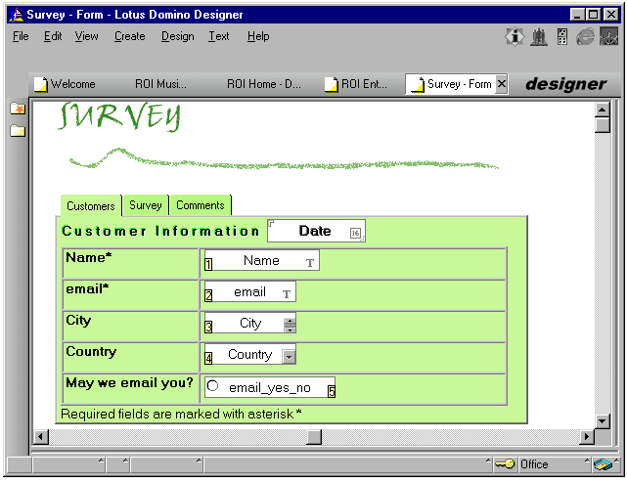

รูปที่ 2.7 แสดงฟอร์มที่ประกอบด้วยฟิลด์

ในฟิลด์ มีชนิดของข้อมูลได้ดังนี้
- Text
- Date/Time
- Number
- Dialog List
- Checkbox
- Radio button
- Rich Text
- Authors
- Names
- Readers
- Password
- Formula

การตัดสินใจว่าจะเลือกข้อมูลชนิดไหนขึ้นกับข้อมูลเข้าของผู้ใช้ ผู้ออกแบบสามารถเขียนโปรแกรมในฟิลด์ดึงข้อมูลจากแอพพลิเคชันอื่นในโดมิโนหรือจากแหล่งข้อมูลภายนอก ผู้ออกแบบสามารถสร้างแชร์ฟิลด์ (shared field ) ซึ่งถูกใช้ได้หลาย ๆ ฟอร์มภายในฐานข้อมูลเดียวกัน ข้อมูลที่ใส่ลงในฟิลด์จะเก็บลงในเอกสาร

2.7.4 โครงสร้างข้อมูล วิวและโฟลเดอร์ (Organizing your data – views and folders)
วิวและโฟลเดอร์จะจัดการเอกสารในฐานข้อมูล ใช้เพื่อในการเลือกที่จะแสดงผลเอกสารที่อยู่ในฐานข้อมูลนั้นซึ่งการแสดงสามารถที่จะกำหนดเงื่อนไขในการเลือกเอกสารที่จะแสดงได้
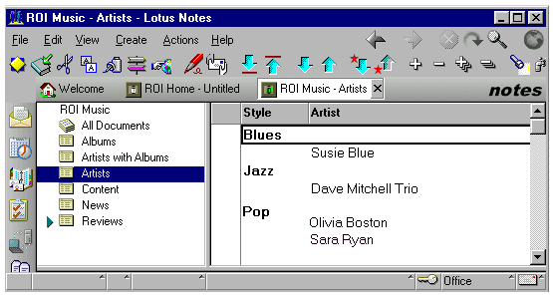

รูปที่ 2.8 แสดงวิว

วิว (View)
วิวใช้เก็บเอกสารโดยเรียงลำดับหรือจัดเป็นหมวดหมู่ในฐานข้อมูล ทุกฐานข้อมูลต้องมีอย่างน้อย หนึ่งวิวแต่ส่วนใหญ่จะมีมากกว่าเราสามารถสร้างวิวซึ่งแสดงเอกสารทั้งหมด ขึ้นกับว่าเขียนสูตรอย่างไร วิวสามารถจัดเรียงเอกสารตามฟิลด์เช่นวันที่ ผู้สร้าง และประเภทเราสามารถซ่อนวิวจากผู้ใช้ แต่จะจัดการข้อมูลเพื่อแอพพลิเคชันอื่นสามารถเข้าถึงข้อมูลจากเอกสารได้

โฟลเดอร์ (Folders)
โฟลเดอร์คือที่เก็บเอกสารซึ่งคล้าย ๆ กับวิวแต่ข้อแตกต่างระหว่างวิวกับโฟลเดอร์คือวิวมีสูตรซึ่งจะเก็บและแสดงข้อมูลโดยอัตโนมัติ แต่โฟลเดอร์ยังคงว่างเปล่าจนกระทั่งผู้ใช้หรือโปรแกรมเพิ่มเอกสารลงไปยังโฟลเดอร์เองโดยการเพิ่มสามารถทำโดยกระกำทำของผู้ใช้หรือใช้คำสั่งก็ได้

2.7.5 การสร้างเนวิเกเตอร์เอาต์ไลน์
ทุก ๆ แอพพลิเคชันที่ต้องใช้สำหรับเชื่อมโยงจากที่หนึ่งไปยังอีกที่หนึ่ง เมื่อเริ่มสร้างฐานข้อมูล จะมีเนวิเกเตอร์มาให้แล้วเรียกว่าโฟลเดอร์เพน (Folder pane) หรือเนวิเกเตอร์เพน (Navigation pane ) โดยจะแสดงวิวที่ใช้ร่วมกันและโฟลเดอร์ทั้งหมดในฐานข้อมูลโฟลเดอร์จะปรากฏบนด้านซ้ายของโน้ตไคลเอนต์และบนด้านซ้ายของเว็บบราวเซอร์ ซึ่งจะเป็นเครื่องมือที่ช่วยในการจัดการเรื่องของรายการต่าง ๆ ที่มีเพื่อเป็นการเชื่อมโยง

เอาต์ไลน์ (Outlines)
เราสามารถสร้างเอาต์ไลน์เพื่อจัดรูปแบบโฟลเดอร์เพลของแอพพลิเคชัน เอาต์ไลน์สามารถประกอบด้วย รูปภาพพื้นหลัง ไอคอน ลิงค์หรือแอคชันเมื่อเอาต์ไลน์ถูกฝังลงในเพจหรือฟอร์ม ผู้ใช้สามารถคลิกทีรายการของเอาต์ไลน์ซึ่งจะนำไปสู่ที่ที่ผู้ใช้ต้องการไป ขั้นตอนการสร้างเนวิเกเตอร์ด้วยการสร้างเอาต์ไลน์มี 3 ขั้นตอนดังนี้
- สร้างเอาต์ไลน์ใหม่และสร้างรายการเอาไลน์ของแต่ละส่วนในแอพพลิเคชันที่ต้องการจะรวมไว้ในเนวิเกเตอร์ฝังเอาต์ไลน์บนฟอร์มหรือเพจ
- ออกแบบรูปแบบที่แสดง Embedded outline เราสามารถรวมเพจหรือฟอร์มซึ่งฝังเอาต์ไลน์อยู่ลงบนเฟรมเซ็ทก็ได้

รูปที่ 2.9 แสดง Outline

Navigators
Navigators เป็นแผนที่รูปภาพ ซึ่งให้ผู้ใช้เจาะจงส่วนที่ต้องการดูในฐานข้อมูล ผู้ใช้สามารถหาเอกสารได้โดยไม่ต้องเปิดวิวเนวิเกเตอร์ คล้าย ๆ แผนที่รูปภาพที่มีลิงค์บนรูปภาพซึ่งสามารถเชื่อมไปภายในหรือภายนอกของแอพพลิเคชันได้

2.7.6 การแบ่งหน้าจอเพื่อการแสดงผล
สำหรับหน้าจอของแอพพลิเคชันผู้ใช้ต้องสามารถใช้งานได้ง่ายและมีประสิทธิภาพเฟรมเซ็ทเป็นที่รวบรวมเฟรมผู้ออกแบบสามารถสร้างการเชื่อมโยงและความสัมพันธ์ระหว่างกันได้ มีความสามารถที่จะให้ผู้ใช้เลื่อนเพจ หรือเชื่อมโยงไปยังหน้าอื่นได้
Designer อนุญาตให้ทำดังนี้
- สร้างหน้าจอแสดงผลหลาย ๆ หน้าสำหรับแอพพลิเคชัน
- ควบคุมลักษณะของ Frame เช่น ขนาด, แถบเลื่อน, สี และความกว้างของขอบ เนื้อที่ของ frame
- เลือกแหล่งต้นของ Frame
- สร้างการเชื่อมโยงที่จะต้องเขียนโปรแกรมขึ้นมา
- 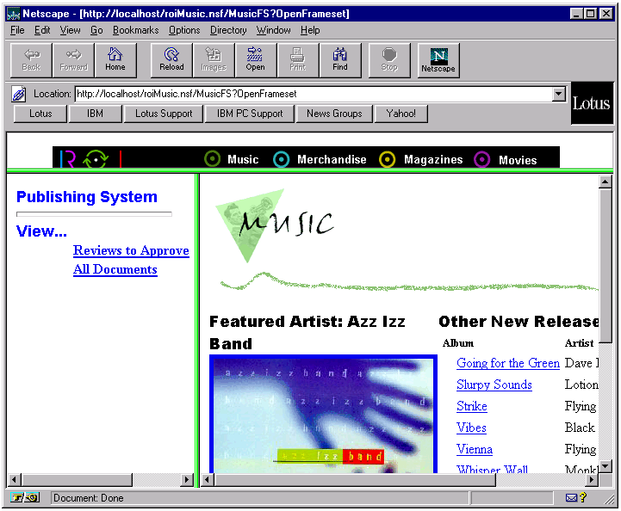กำหนดให้เปิด Frameset โดยอัตโนมัติเมื่อเปิดฐานข้อมูล, ฟอร์ม หรือเพจ

รูปที่ 2.10 แสดงเฟรมเซ็ท

2.7.7 การสร้างปุ่มอัตโนมัติ – Actions, hotspots และ agents
การเพิ่มปุ่มอัตโนมัติสามารถเพิ่มความเร็วของงานที่ทำซ้ำๆ, การอัพเดตข้อมูล, การคำนวณ, การรันโปรแกรม และการตรวจสอบข้อผิดพลาด เราสามารถเพิ่มส่วนประกอบพวกนี้ในแอพพลิเคชัน เช่น ฐานข้อมูล, view, ฟอร์ม และ document

แอ็กชัน (Actions)
แอ็กชันจะทำงานโดยอัตโนมัติเหมือนเมนูในโน้ตหรืองานที่ถูกกำหนดโดยสูตรหรือโลตัสสคริปต์ เมื่อผู้ใช้คลิกปุ่ม Hotspotจากเมนู action เพื่อทำ action โดยเฉพาะอย่างยิ่งเราใช้ action เมื่อนำเมนูของโน้ตลงเว็บบราวเซอร์

Hotspots
Hotspot เป็นตัวอักษรหรือรูปภาพ ซึ่งผู้ใช้สามารถคลิกเพื่อแสดงการกระทำหรือรันสูตร hotspot สามารถเชื่อมโยงไปยังเว็บไซต์, ฐานข้อมูลหรือส่วนต่าง ๆ ในฐานข้อมูลได้

Agents
Agents เป็นโปรแกรมซึ่งแสดงลำดับของงานอัตโนมัติตามแต่ผู้ใช้เรียกร้อง Agents ประกอบด้วยส่วนประกอบ 3 ส่วนคือ เมื่อใดที่ action แสดง (trigger), document ใดที่ action แสดง (search) และ action กระทำอะไร (action) ใช้ agent เพื่อกำหนดงานที่ต้องติดต่อกับผู้ใช้ตลอด หรืองานเบื้องหลังในส่วนใด ๆ ของแอพพลิเคชัน Agent สามารถทำงานง่าย ๆ ได้เช่น การย้ายเอกสารไปยังโฟเดอร์และ Agents สามารถทำงานที่ซับซ้อนได้เช่น ใช้จาวาเพื่อรันโปรแกรมโดยอัตโนมัติตามเวลาที่ตั้งไว้ Agents ถูกเก็บในฐานข้อมูลแต่สามารถใช้ Agent เพื่อรันงานโดยอัตโนมัติสำหรับวิวเอกสาร ฟิลด์ และฐานข้อมูลได้

